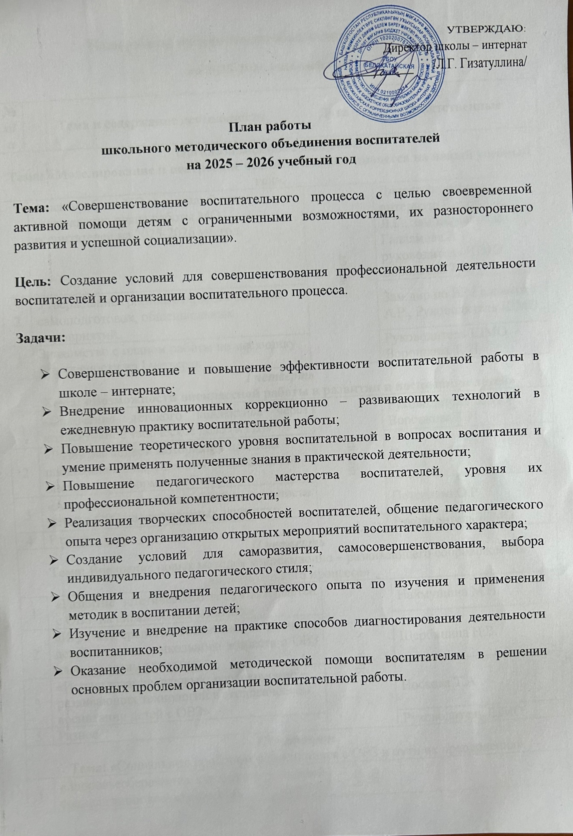

План работы методического объединения воспитателей
на 2025-2026 учебный год

№п/п | Тема и содержание деятельности | Дата | Ответственные
Организационное совещание.
Тема: «Моделирование и построение воспитательного процесса на новый учебный год».
1 | Анализ работы МО за прошлый год и утверждение плана работы МО воспитателей на 2025-2026 уч. год. | Август | Директор школы-интерната Гизатуллина Л.Г., зам.директор по ВР Галлямова А.Р.,  руководитель ШМО Воронкова Т.Н.
2 | Утверждение графика открытых занятий, самоподготовок, общешкольных мероприятий. | Август | Зам.дир по ВР Галлямова А.Р., Руководитель ШМО
3 | Знакомство с планом работы по месячнику безопасности на I четверть | Август | Руководитель ШМО Воронкова Т. Н
I четверть
Тема: «Возможности внеклассной работы в развитии и воспитании детей»
1 | «Сплочение детского коллектива через коллективное творческое дело (КТД)» | ноябрь | Руководитель ШМО Воронкова Т.Н
2 | «Развитие мелкой моторики у младших школьников с нарушением интеллекта во внеклассных формах работы» | ноябрь | Потапова Н.Г
3 | «Активизация познавательной деятельности детей с ОВЗ на внеклассных занятиях» | ноябрь | Потеряева О.Р
4 | Разное. |  | Руководитель ШМО
II четверть
Тема: Внедрение новых методов коррекционно – развивающего сопровождения воспитательного процесса»
1 | «Развитие эстетического воспитания детей с ОВЗ на внеклассных занятиях» | Январь | Наймушина М.Н.
2 | «Игра как средство воспитания и развития детей младшего школьного возраста с ОВЗ на внеклассных занятиях» | Январь | Щербинина Н.В.
3 | «Использование игровых, коррекционно – развивающих технологий в экологическом воспитании детей с ОВЗ» | Январь | Носкова Т.А
5 | Разное | Январь | Руководитель ШМО
III четверть
Тема: «Социальные проблемы обучающихся с ОВЗ и пути их преодоления»
1 | «Здоровьесбережение как фактор успешной социализации воспитанников» | Март
2 | «Социализация детей с ОВЗ в условиях школы - интерната» | Март | Ужегова Ю.А.
3 | «Профориентация детей с ОВЗ, как нормализующий фактор жизнедеятельности в социуме» | Март | Ковина К.А.
4 | Практическая часть: посещение внеклассных занятий профориентационной и гражданско-патриотической направленности. | Март | Руководитель ШМО
5 | Разное | Март | Руководитель ШМО
Итоговое
Тема: «Современные педагогические подходы в деятельности воспитателя»
Подведение итогов работы МО воспитателей за учебный год».
1 | «Формирование нравственного самосознания детей старшего школьного возраста коррекционной школы на основе традиций и творчества русского народа» | май | Ковина М.Ю
2 | Патриотическое воспитание одно из важных направлений деятельности по воспитанию у учащихся патриотизма». Участие педагогов и воспитанников в конкурсах разных уровней. | май | Носкова Е.М.  Руководитель ШМО Воспитатели
3 | Информация о взаимопосещениях мероприятий внутри МО с целью обмена опытом и совершенствования работы. | май | Зам.директор по ВР Галлямова А.Р. Руководитель ШМО воспитателей,
4 | Анализ работы МО воспитателей за 2025-2026уч. год. Отчёт воспитателей за 2025-2026 учебный год. Реализация поставленных задач. Перспективное планирование воспитательной работы на 2026- уч. год. | май | Руководитель ШМО, Воронкова Т.Н.  Воспитатели

Недельная циклограмма внеклассных занятий с обучающимися, воспитанниками 1-9 классов по направлениям воспитательной работы на 2025-2026 учебный год.
День недели | Направления  воспитательной работы | Цели, задачи внеклассных занятий
Понедельник | Ценности научного познания | Формировать стремления к познанию себя и других людей, природы и общества, к получению знаний, качественного образования с учётом личностных интересов и общественных потребностей.
Вторник | Гражданское и патриотическое воспитание  Знакомство с истоками национальной культуры | Формирование российской гражданской идентичности, принадлежности к общности граждан Российской Федерации, к народу России как источнику власти в Российском государстве и субъекту тысячелетней российской государственности, изучение и уважение прав, свобод и обязанностей гражданина России;  Формирование патриотического воспитания любви к родному краю, Родине, своему народу, уважения к другим народам России; историческое просвещение, формирование российского национального исторического сознания, российской культурной идентичности;
Среда | Духовно-нравственное воспитание | Формирование традиционных российских семейных ценностей; воспитание честности, доброты, милосердия, сопереживания, справедливости, коллективизма, дружелюбия и взаимопомощи, уважения к старшим, к памяти предков, их вере и культурным традициям на основе духовно-нравственной культуры народов России, традиционных религий народов России,
Четверг | Эстетическое воспитание | Формирование эстетической культуры на основе российских традиционных духовных ценностей, приобщение к лучшим образцам отечественного и мирового искусства;
Пятница | Трудовое воспитание | Формирование уважения к труду, трудящимся, результатам труда (своего и других людей), ориентация на трудовую деятельность, личностное самовыражение в продуктивном, нравственно достойном труде в российском обществе, на достижение выдающихся результатов в профессиональной деятельности;
Суббота | Физическое воспитание, | Развитие физических способностей с учётом возможностей и состояния здоровья, навыков безопасного поведения в природной и социальной среде, чрезвычайных ситуациях; формирование культуры здоровья и эмоционального благополучия
Воскресенье | Экологическое воспитание | Формирование экологической культуры, ответственного, бережного отношения к природе, окружающей среде на основе российских традиционных духовных ценностей, навыков охраны, защиты, восстановления природы, окружающей среды;

План проведения внеклассных мероприятий и конкурсов
на 2025 2026 учебный год

Месяц | Дата | Мероприятия | Ответственные
Сентябрь | 01.09.25 | «Торжественная линейка, посвященная Дню знаний» | Несговорова О.Н  Патракова Е.Л
Сентябрь | 12.09.25. | Туристический поход «Мы друг за друга в ответе» посвященный месячнику безопасности  «Оказание первой помощи при ЧС» | Кл. воспитатели  1-4 кл. Воронкова Т.Н  5-9 кл. Матвеева И.В
Сентябрь | 23.09.25 | «Праздник осени» | 1-4 кл. Воронкова Т.Н  5-9 кл..воспитатели
Сентябрь | 29.09.25-06.10.25 | «День пожилых людей» трудовой десант. | Воспитатели
Октябрь | 03.10.25 | «День учителя» | Носкова Е.М
Октябрь | 07.10.25 | День  Республики Башкортостан | Учитель башкирского языка  Ахметова Ф.Х
Октябрь | 13.10.25-19.10.25 | День Отца (Изготовление открыток) | Классные воспитатели
Октябрь | 23.10.25 | Интернет-друг или враг. (Беседы о безопасности школьников в сети интернет) | Классные воспитатели
Ноябрь | 05.11.25 | День народного единства | Режимные воспитатели  Учитель истории
Ноябрь | 10.11.25-17.11.25 | «Экологическая неделя» | Учитель географии и биологии Галимьянова З.Г.,  Кл. воспитатели
Ноябрь | 15.11.25 | «День толерантности»  (занятие в классе) | Кл. воспитатели
Ноябрь | 28.11.25 | «День матери» | Гомзикова Е.А
Декабрь | 02.12.25 | «Особенные дети»  Конкурсная программа | Педагог-психолог,  учитель-логопед
Декабрь | 04.12.25-15.12.25 | Сказка на окне (оформление окон, вытынанки) | Кл. воспитатели
Декабрь | 01.12.25-26.12.25- | «Новогоднее волшебство»  (конкурс рисунков и поделок, елочных игрушек) | Воспитатели режимные
Декабрь | 29.12.25 | «Новогодняя ёлка»  (младшие классы)  (старшие классы) | 1-4кл. Потапова Н.Г., Воронкова Т.Н  5-9 кл. Фролова А.А
Январь | 12.01.26-19.01.26 | «Моя зимняя сказка» Конкурс рисунков о зиме | Реж. воспитатели
Январь | 19.01.26.-26.01.26. | Научная неделя или «Маленький гений» (опыты) | Кл. воспитатели
Февраль | 02.02.26-09.02.26 | Герои антифашисты  (просмотр фильмов о детях-героях) | Кл. воспитатели
Февраль | 09.02.26-22.02.26. | Конкурс поделок к 23 февраля | Режимные воспитатели
Февраль | 22.02.26 | День защитника Отечества (1-4 кл. зарница 0:2, 5-9 кл. «А ну-ка мальчики») | Кл. воспитатели  Щербинина Н.В
Март | 02.03.26-06.03.26. | «Подарок маме»  Конкурс поделок и рисунков | Реж. воспитатели
Март | 06.03.26. | «Международный женский день»  (концерт) | Носкова Т.А
Март | 19.03.26 | Театрализованное представление  По мотивам народных сказок | Кл. воспитатели
Апрель | 06.04.26-13.04.26 | Неделя космонавтики | Воспитатели поделки
Апрель | 12.04.26 | Ю. Гагарин, он всегда останется первым! | Воспитатели
Апрель | 06.04.26-13.04.26 | «День Земли»  Трудовой десант | Воспитатели
Май | 01.05.26-10.05.26 | Просмотр фильмов о ВОВ | Режим. воспитатели
Май | 08.05.26 | «День Победы» (концерт) | Ковина К.А
Май | 09.05.26 | Просмотр парада победы на красной площади | Воспитатели
Май | 19.05.26 | «День Пионерии» эстафета | Воспитатели и  кл. руководители.
Май | 25.05.26 | Последний звонок | Классный воспитатель  Патракова Е.Л  Классные руководители Несговорова О.Н
Май | 29.05.26 | Выпускной | Классный воспитатель  Патракова Е.Л  Классные руководители Несговорова О.Н

Основные задачи работы методического объединения
1. Построение коррекционно-воспитательной работы в соответствии с приоритетными направлениями образовательно-воспитательной системы школы в условиях реализации ФГОС.
2. Координация планирования, организации и педагогический анализ воспитательных мероприятий.
3. Освоение и применение современных педагогических технологий в воспитательном процессе учащихся с умственной отсталостью (интеллектуальными нарушениями).
4. Развитие профессиональной компетентности педагогов через проведение открытых занятий, мероприятий, выступлений на совещаниях, педсоветах, методических объединениях, семинарах, конференциях школьного, районного и республиканского уровней.
5. Формирование единых принципиальных подходов к воспитанию, социализации личности воспитанника.
6. Повышение профессионального мастерства через прохождение курсов повышения квалификации, обучающих вебинаров, семинаров, конференций.

Направления деятельности методического объединения воспитателей:
- информационно - методические (семинары, педагогические советы, круглые столы);
- практико - ориентированные (открытые воспитательские занятия, выставки детского творчества, взаимопосещение и анализ воспитательских мероприятий и др.);
- инструктивно - методические (знакомство с нормативными документами, методическими рекомендациями, новинок научной, методической литературы и профессиональных журналов).
- аттестация педагогических кадров.

Работа между заседаниями.
1. Изучение нормативных документов.
2.Работа с методической литературой по своим методическим темам.
3. Организация работы по распространению передового опыта.
4. Организация мастер-классов, творческих мастерских, открытых внеклассных занятий.
5. Взаимопосещение открытых занятий воспитателей, участие в обсуждении открытых мероприятий.
6. Взаимодействие воспитателей с педагогом-психологом, социальным педагогом, логопедом, советом профилактики

